Cách tạo Typography với Adobe Muse
Trong bài viết dưới đây, chúng ta sẽ học cách tạo typography. Đặc biệt, đây là loại font chữ cách điệu dùng cho website. Nhờ vậy, bạn có thể làm đẹp cho trang web mà không cần viết thêm mã lập trình. Có thể nói, kĩ năng này vô cùng quan trọng với các designer thiên về chuyên môn thiết kế web. Hi vọng rằng với các hướng dẫn chúng tôi đưa ra, bạn có thể tạo sản phẩm độc đáo, thú vị cho riêng mình.
Nếu là thành viên Creative Cloud, bạn có thể trực tiếp truy cập vào hàng nghìn kiểu font. Typekit sẽ hỗ trợ bạn với nhiều mẫu chữ đa dạng cho website để sử dụng dễ dàng trên mobile hay desktop.
1. Thêm kiểu font dạng Typography cho website từ Typekit
Tải xuống file beautiful-web-typography.zip và mở file Ike’s_Bikes_before.mu. Trở lại trạng thái Design và click vào công cụ Text. Chọn văn bản phía dưới tiêu đề Services. Sau đó, click vào kiểu chữ nổi lên trên bảng Text. Chọn + Add Web fonts từ menu chính.
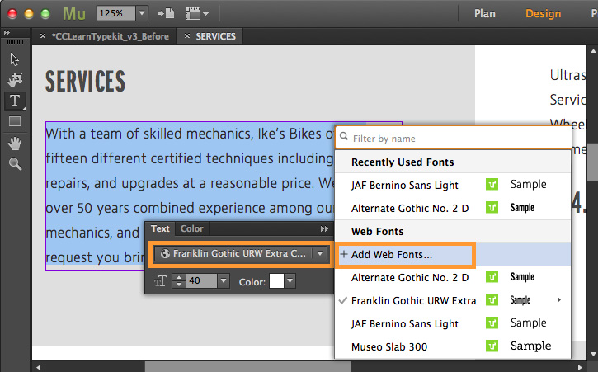
2. Chọn một kiểu font để tạo Typography
Nhấn Get Started. Sau đó, nhấn thẻ Typekit trong cửa sổ Add Web Fonts. Tìm kiếm Adelle và chọn chúng trong trình duyệt font. Sau đó, nhấn OK.
Hãy duy trì việc chọn văn bản. Chọn Adelle Light từ danh sách font hiện ra.
Chú ý: Nếu bạn là thành viên Creative Cloud, bạn có quyền truy cập Typekit. Ở đây, chúng ta có thư viện mở rộng với hàng ngàn mẫu font từ Typekit. Để có được phần nhìn như trong bài viết, chúng tôi sử dụng font trong thư viện mở rộng.
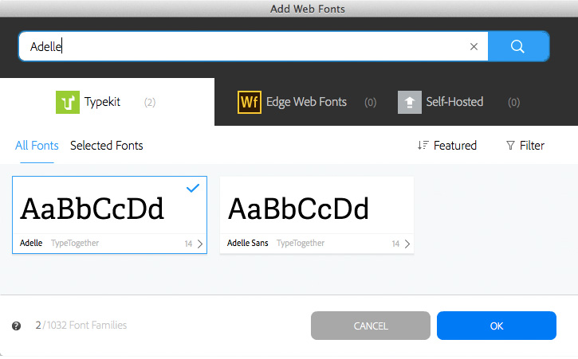
3. Font chữ typography đồng điệu cho tiêu đề và thân văn bản
Cẩn thận lựa chọn các kiểu font khác nhau cho tiêu đề và thân văn bản. Điều đó sẽ đem lại cái nhìn mới mẻ, hiện đại cho website.
Sử dụng quy trình ở bước 1 để tạo font Prenton Ultra Condensed. Sau đó, với công cụ Text, chọn tiêu đề Service. Click danh sách font hiện lên trong bảng Control. Chọn Prenta Ultra Condensed > Regular.
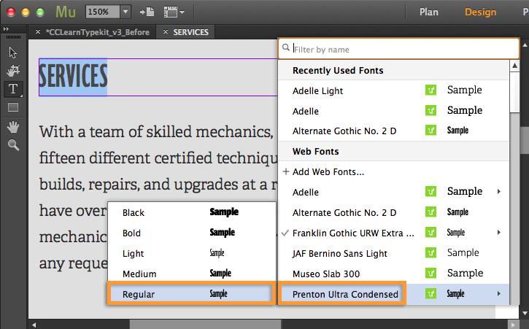
4. Chỉnh sửa phong cách Paragraph với các typography
Hãy duy trì chọn tiêu đề bạn cần. Mở bảng Paragraph Styles. Phong cách H1+ rất đáng được lưu ý. Click biểu tượng Redefine Style để sử dụng mẫu font mới cho tiêu đề.
Chọn đoạn văn bản bên dưới tiêu đề Services. Phong cách The Body + nên được tô đậm trên bảng Paragraph Styles. Nhấn biểu tượng Redefine Style để chỉnh sửa phong cách. Tất cả thân văn bản từ giờ sẽ sử dụng Adelle Light.
Tip: Bạn cũng có thể click chuột phải vào một kiểu chữ. Chọn Redefine Style để cập nhật phong cách.
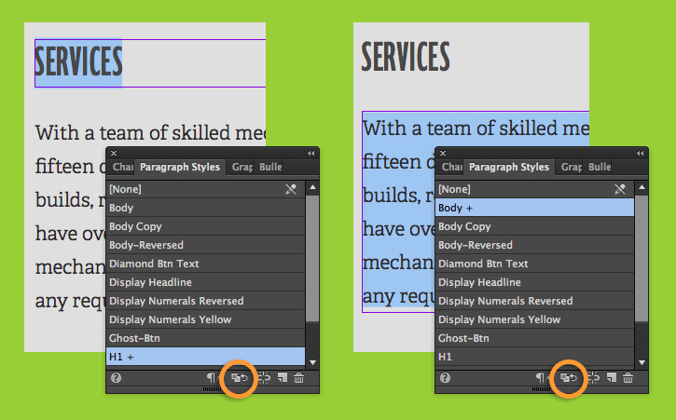
5. Viết hoa toàn bộ các chữ cái trong tiêu đề typography
Chọn tiêu đề Point Services với công cụ Text. Mở bảng Text (Windows > Text). Click vào biểu tượng Uppercase.
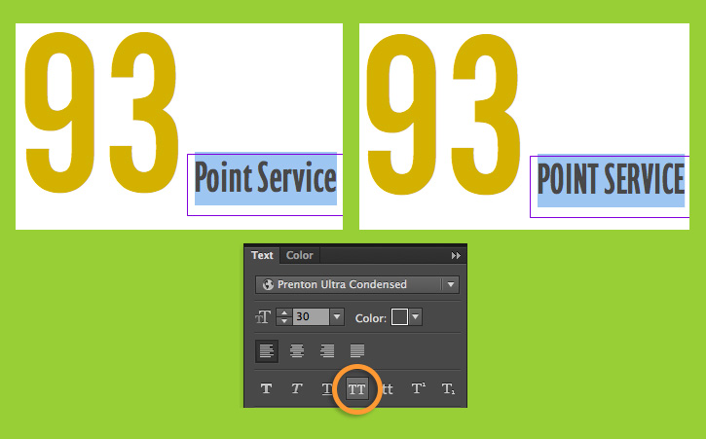
6. Dùng số mũ cho văn bản dạng typography
Chọn 00 trong bảng giá phía dưới tiêu đề 93 Point Service. Nhấn biểu tượng Superscript trên bảng Text. Làm các bước tương tự với giá trên trang.
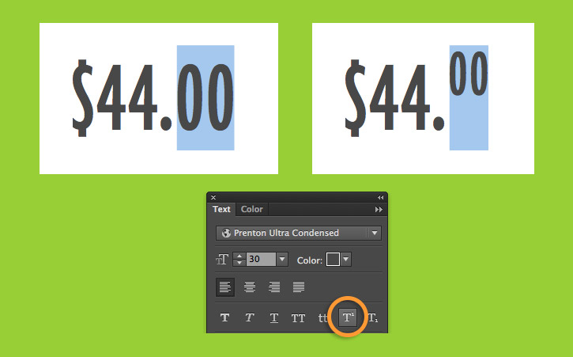
7. Thay đổi bố cục văn bản ứng dụng typography trong danh sách
Mỗi loại font sử dụng bố cục riêng được mặc định cài đặt. Tuy nhiên, để tạo ra cái nhìn độc đáo, hãy sử dụng nhiều cấu trúc khác nhau từ các kiểu font đa dạng. Thêm font Franklin Gothic URW Extra Condensed. Bạn có thể áp dụng quy trình ở bước 1.
Mở bảng Bullet (Windows > Bullets). Với công cụ Text, chọn danh sách phía dưới tiêu đề 67 Point Service. Nhấn nút danh sách cấu trúc để tạo danh sách.
Mở bảng Bullet, nhấn nút chọn bên cạnh danh sách được cấu trúc. Nhấn + New Character. Sau đó, click danh sách font hiện lên. Chọn Franklin Gothic URW Extra Condensed > Book. Nhấn cấu trúc hình kim cương. Sau đó, nhấn Add và OK.
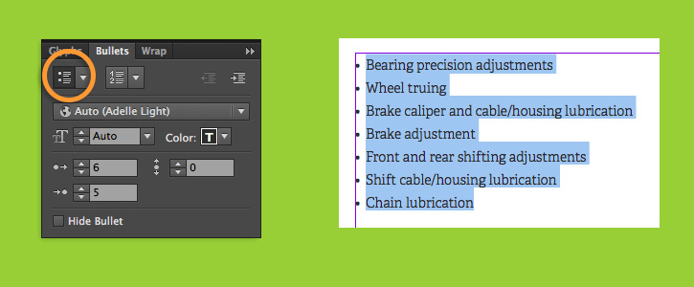
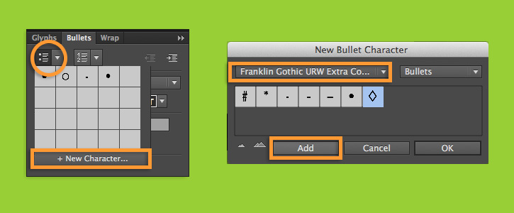
8. Thêm các biểu tượng đầu dòng khác cho văn bản sử dụng typography
Bây giờ, bạn có thể nhấn hình kim cương ở bảng Bullet để sử dụng chúng.
Tip: Bạn có thể lưu chúng bằng phong cách văn bản mới. Mở bảng Bullet Styles và nhấn biểu tượng New Style. Sau đó, bạn có thể sử dụng kiểu kí hiệu cho tất cả các danh sách trên page.
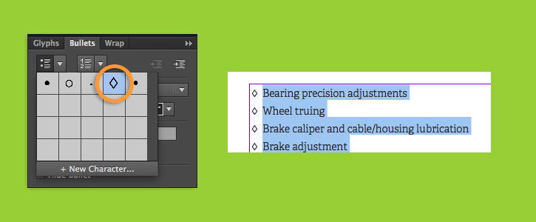
9. Sử dụng gạch nối trong văn bản dùng typography
Chọn kiểu font có thể hỗ trợ gạch nối. Điều này sẽ cải thiện phần nhìn cho các kí tự đôi hoặc ba trông có vẻ chồng lên nhau khi đặt cạnh. Ví dụ, với “ff” và “fi“.
Font chữ Adelle bạn đã dùng với phong cách Body có chứa bên trong các gạch nối. Tuy nhiên, để đảm bảo gạch nối xuất hiện qua các trình duyệt hiện đại? Hãy mở File > Site Properties và click thẻ Content. Click vào danh sách Web Font Characters và chọn All.
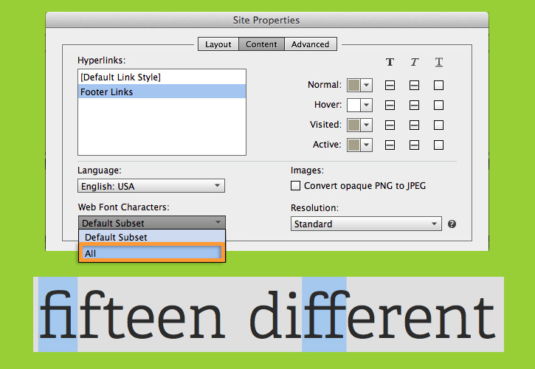
Chúc các bạn thành công!

